«Жил в Африке Жирафик» (пластилинграфия)

Вам понадобятся: лист (картон, акварельная бумага) с контуром рисунка; пластилин желтого, оранжевого, зеленого, коричневого, черного цветов; стека; доска для пластилина; зерна кофе; салфетки.

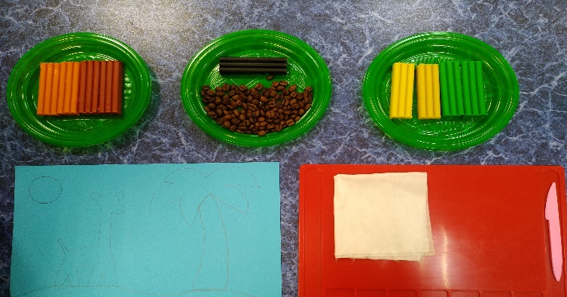

Ход работы

Шаг 1:
Из пластилина желтого цвета раскатываем тонкую «колбаску» и выкладываем по контуру, как будто «обводим» контур жирафа.
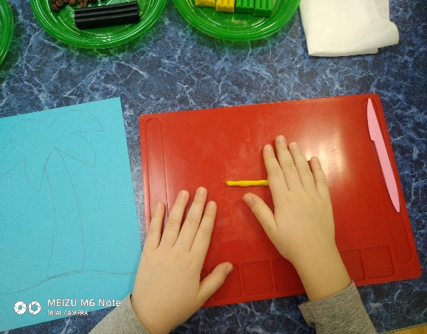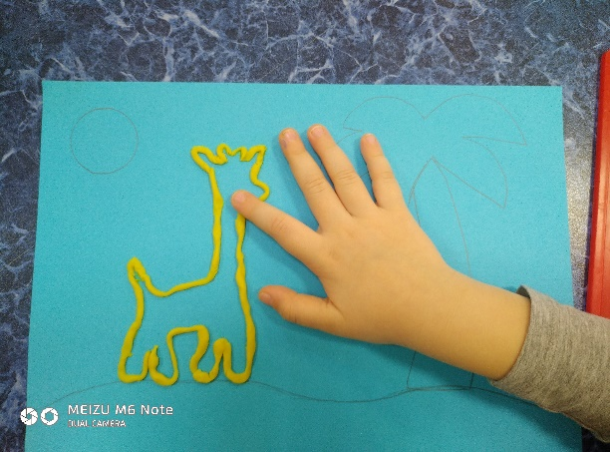

Шаг 2:
Пластилином оранжевого цвета «закрашиваем» все тело жирафа способом «примазывания».
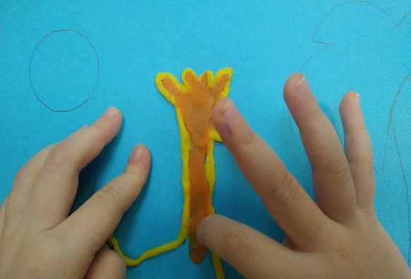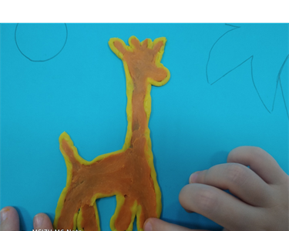

Шаг 3:
Из пластилина черного цвета скатываем маленькие шарики и делаем глаза, рожки, и носик жирафа.
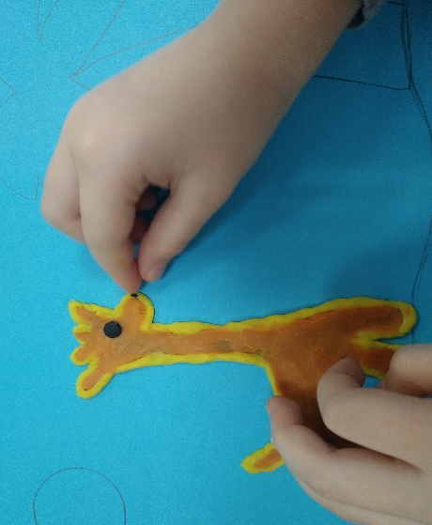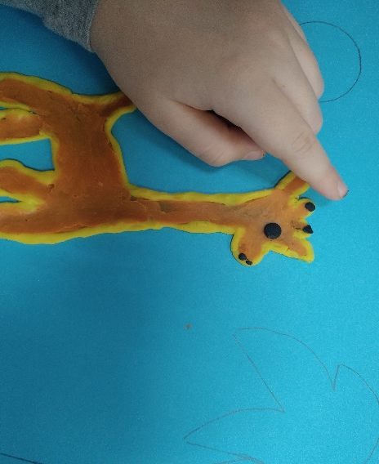

Шаг 4:
Зерна кофе выкладываем на пластилин и вдавливаем, получаются «пятна» жирафа.
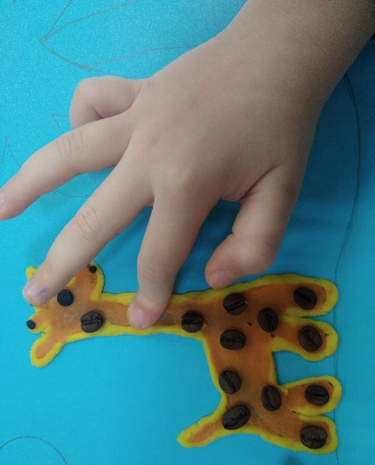

Шаг 5:
В такой же технике раскрашиваем пластилином пальму, солнце и песок
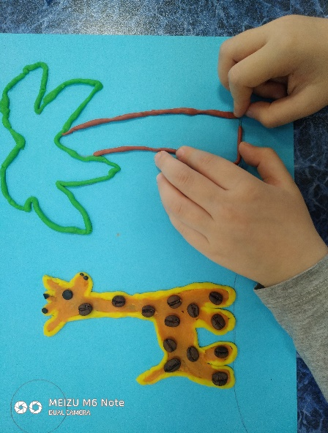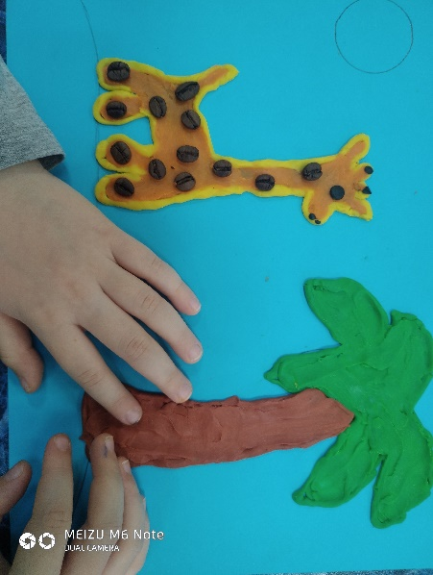

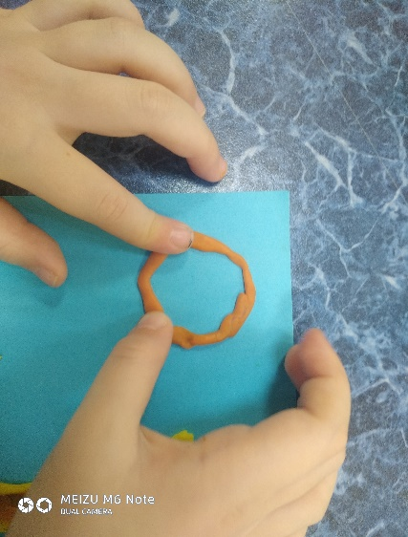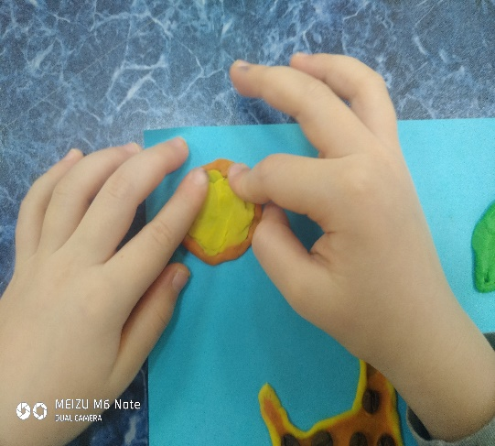

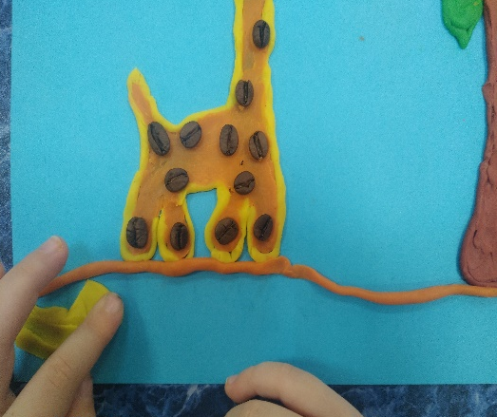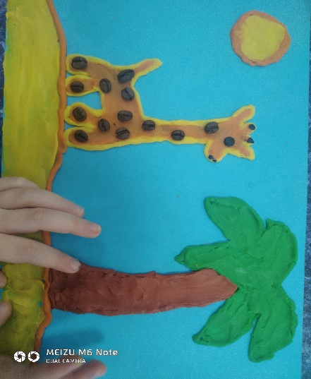

Шаг 7:
Солнышку приделываем лучики, на пальму делаем кокосы из зерен кофе.
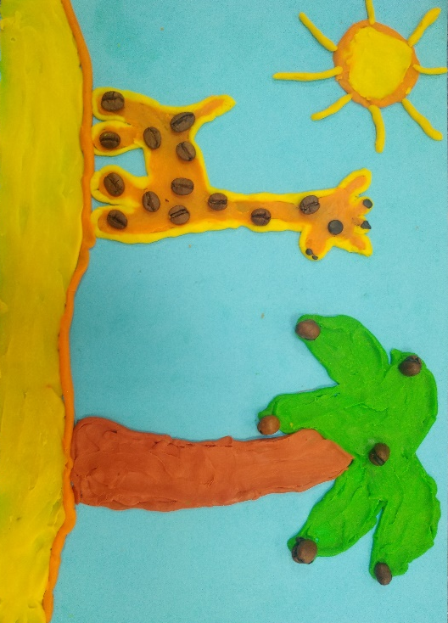

Наша картина готова.
Можно поместить картину в рамочку и повесить на стену. Теперь солнышко и теплые летние дни будут радовать Вас каждый день! Пробуйте и творите вместе с детьми!!!

